Муниципальное казенное дошкольное образовательное учреждение
детский сад №52 пгт. Дружинино

Материал для детей 3-4 лет
тема недели: «Весна»
за период с13.04.-17.04.2020г

Подготовила:
воспитатель
Абдуллина А.А.

2020 год
дата | НОД |  | Тема занятия  Цель, задачи и краткое содержание занятия
13.04.2020г | Ознакомление с предметным и социальным окружением |  | «Деревянный брусочек»  Программное содержание: познакомить детей с некоторыми свойствами дерева (твердое, не ломается, не тонет); учить выделять признаки дерева. Развивать мышление, внимание, речь, память детей. Воспитывать любознательность и интерес к окружающему миру.
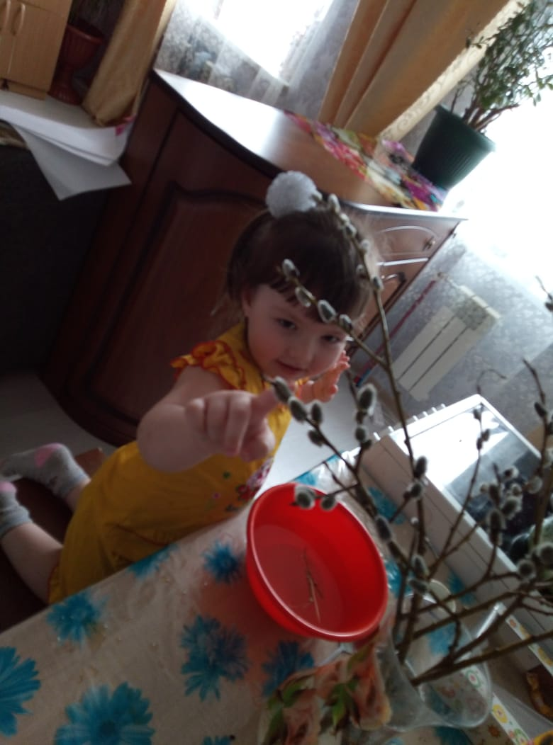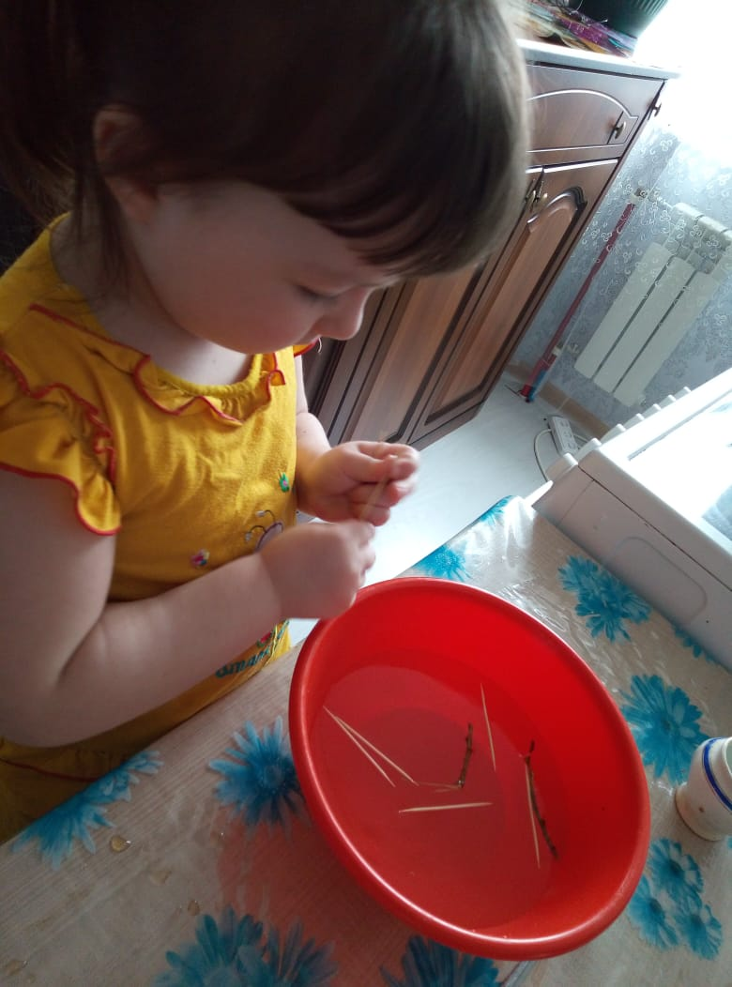

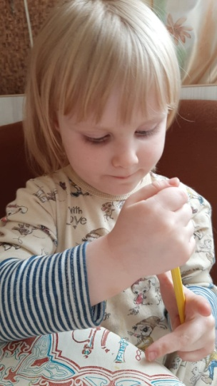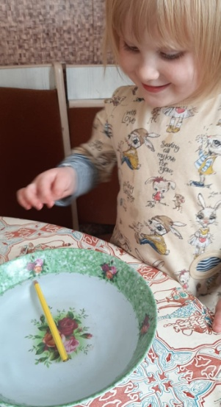

14.04.2020г | Формирование элементарных математических представлений |  | • Учить различать одно и много движений и обозначать их количество словами один, много.  • Упражнять в умении различать пространственные направления относительно себя и обозначать их словами впереди – сзади, вверху – внизу, слева – справа.  • Совершенствовать умение составлять группу предметов из отдельных предметов и выделять один предмет из группы.
15.04.2020г | Развитие речи |  | Звуковая культура речи, звук (т), (п), (к).  Цель. Закреплять произношение звука т в словах и фразовой речи; учить детей отчетливо произносить звукоподражания со звуками т, п. к ; упражнять в произнесении звукоподражаний с разной скоростью и громкостью.
16.04.2020г | Рисование | «Апельсин и мандарин»  Цель: Развитие творческих способностей детей. Способствование усвоению художественных знаний и умений.  Задачи:  - Познакомить детей с оранжевым цветом, умение узнавать и называть его.  -Развивать сенсорное восприятие, формирование элементарных математических представлений -Воспитывать эстетический вкус и чувство прекрасного.
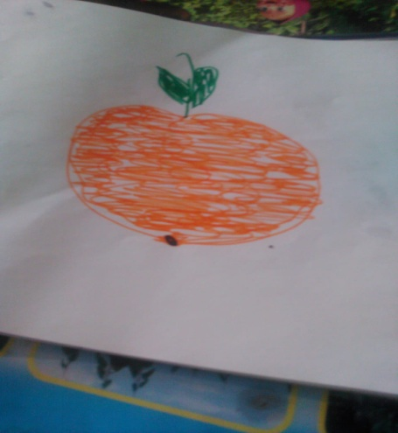

17.04.2020г |  | Лепка | «Зайчик»  Цели: Развивать интерес детей к лепке знакомых предметов, состоящих из нескольких частей. Учить делить комок пластилина на нужное количество частей; при лепке туловища и головы пользоваться приемом раскатывания пластилина кругообразными движениями между ладонями, при лепке ушей – приемами раскатывания палочек и сплющивания. Закреплять умение прочно соединять части предмета, прижимая друг другу.
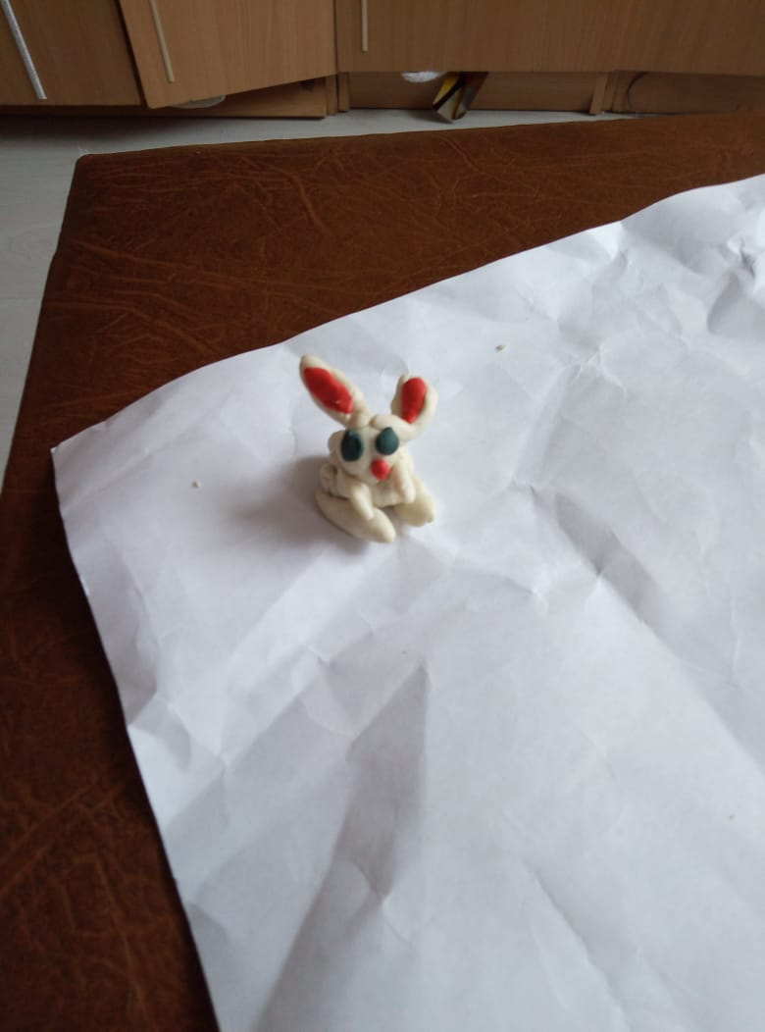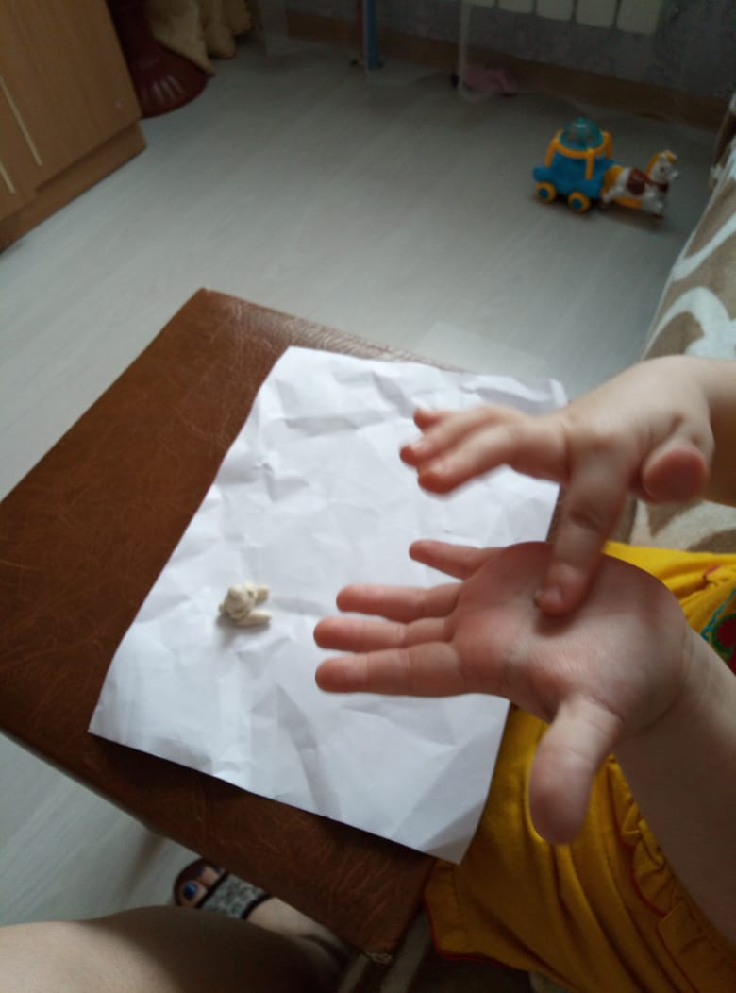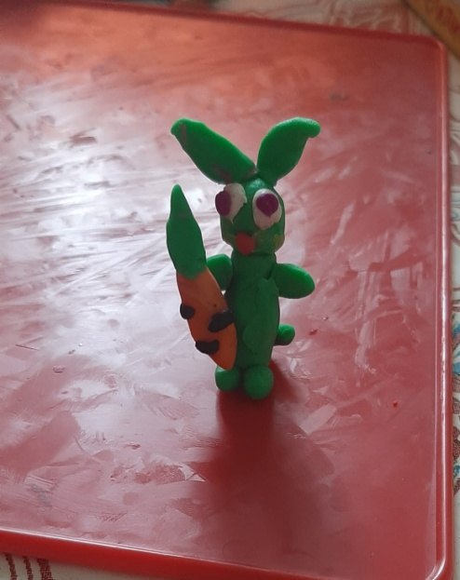
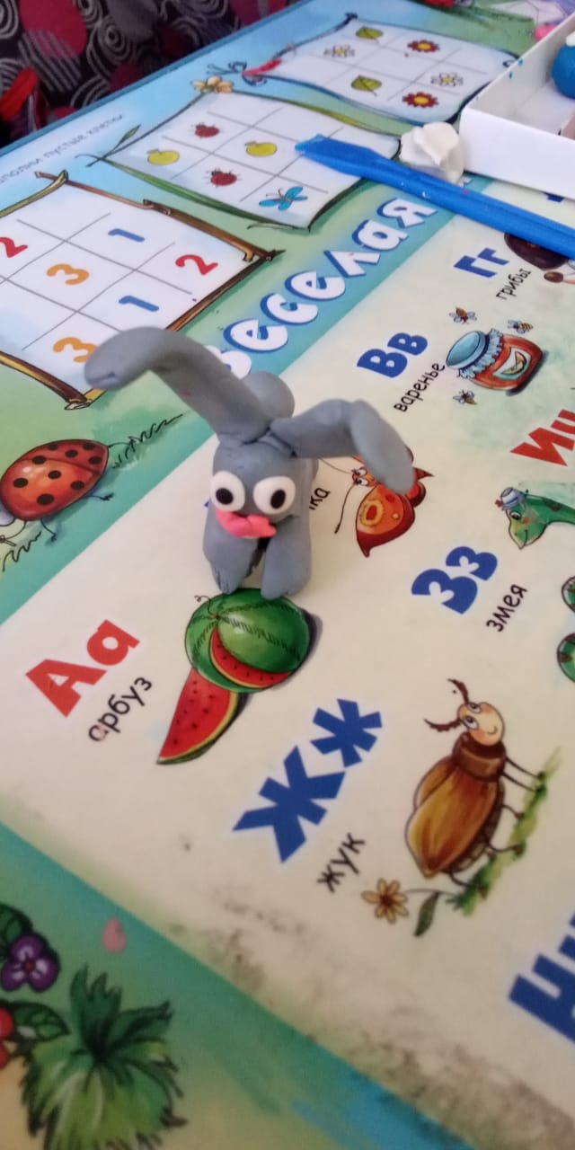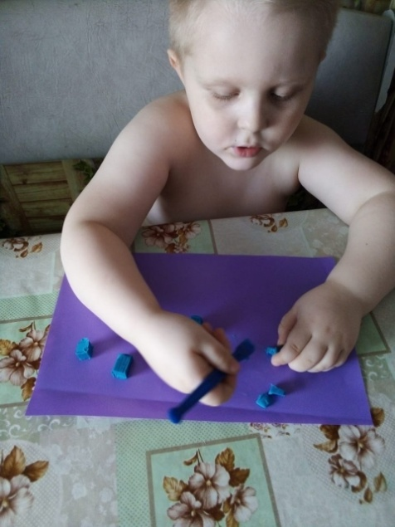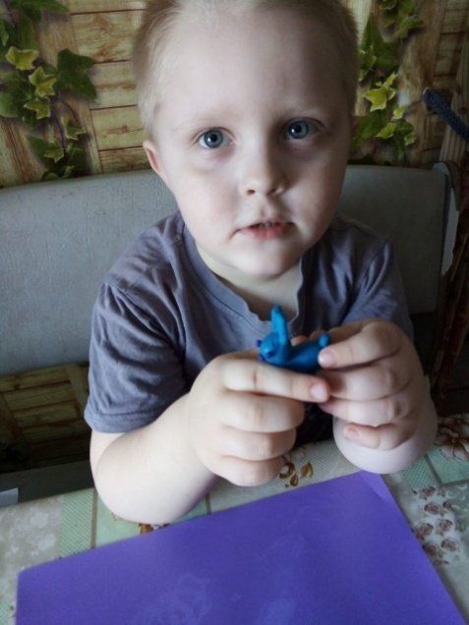

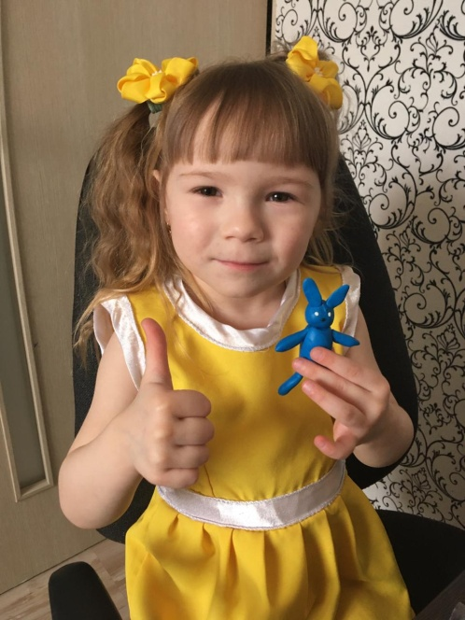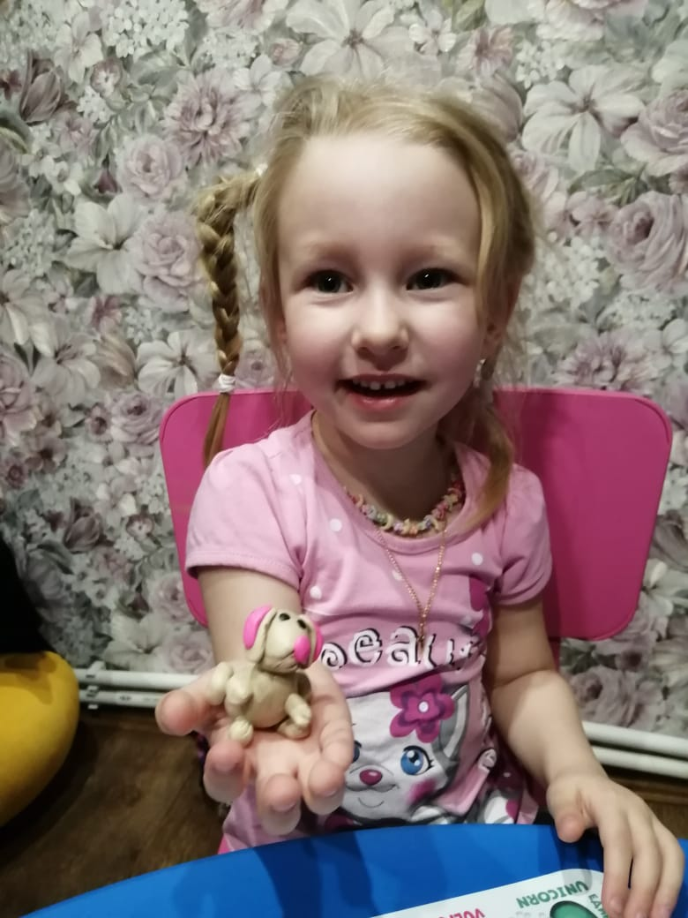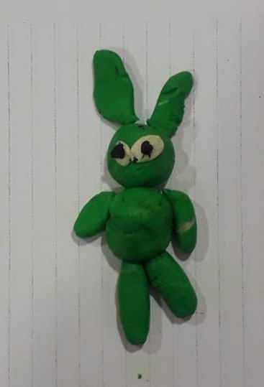

В младшей группе
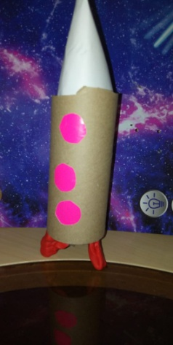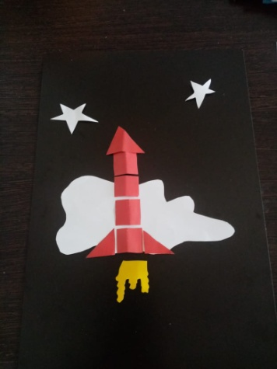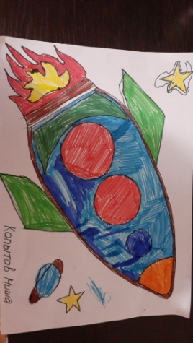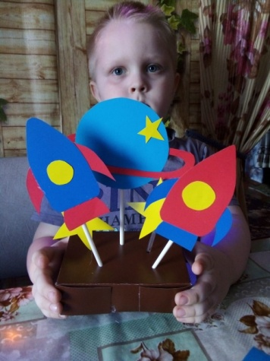

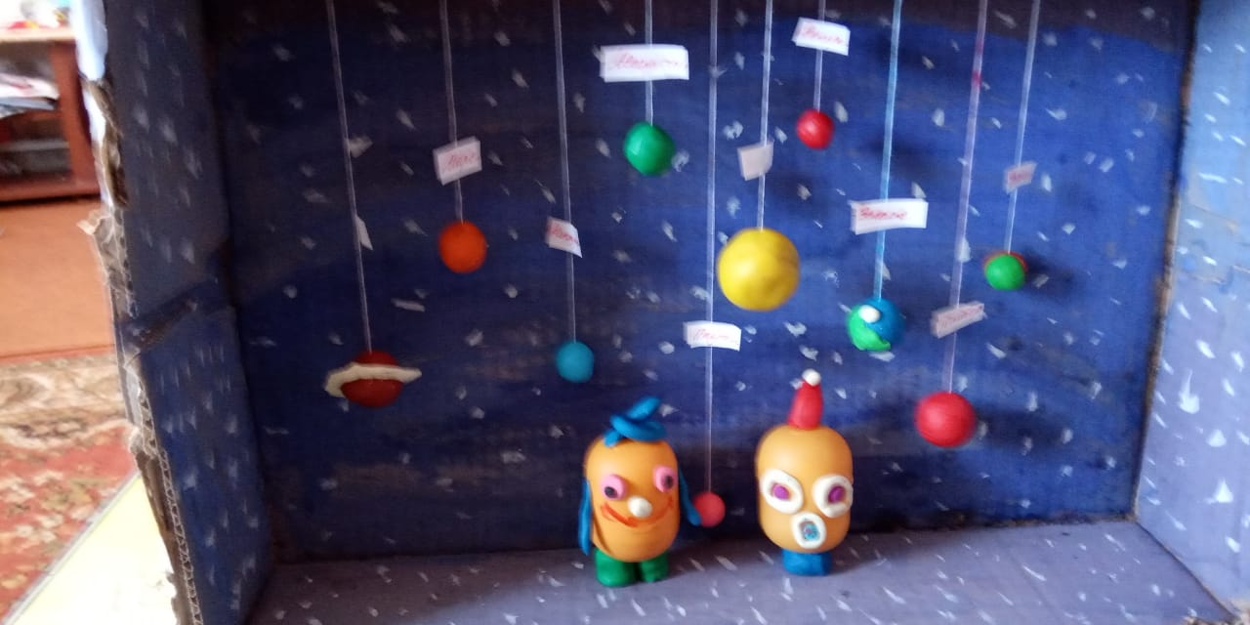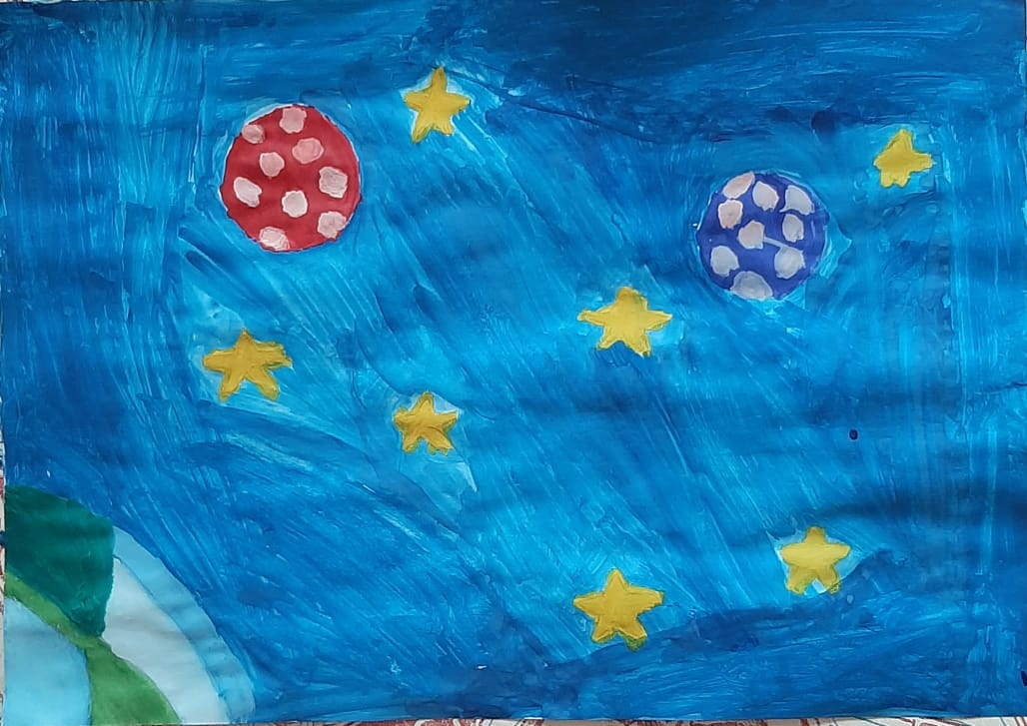

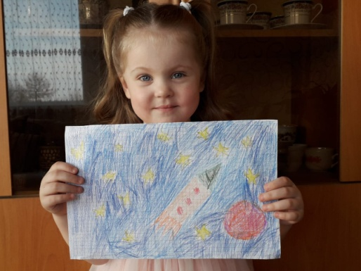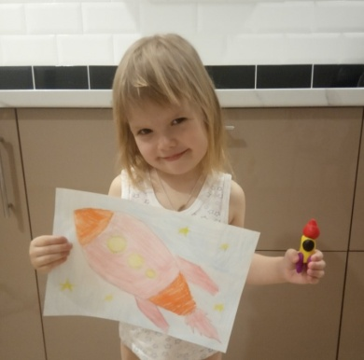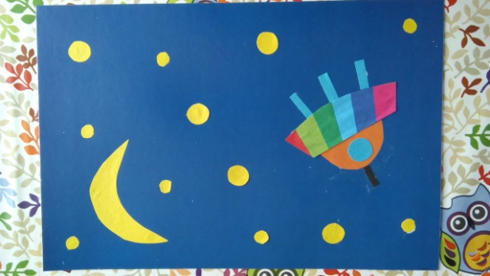

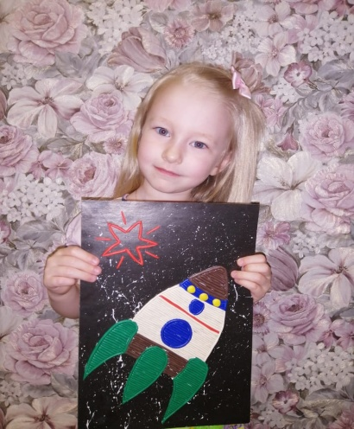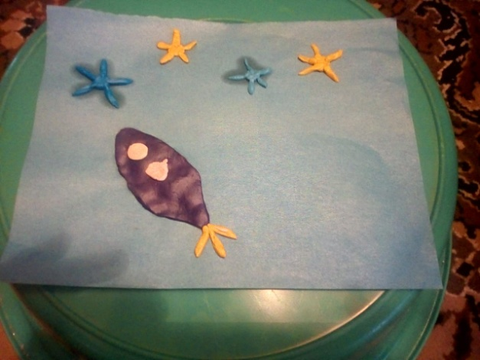

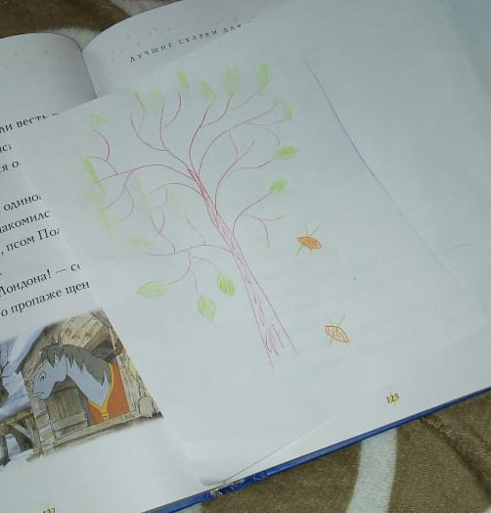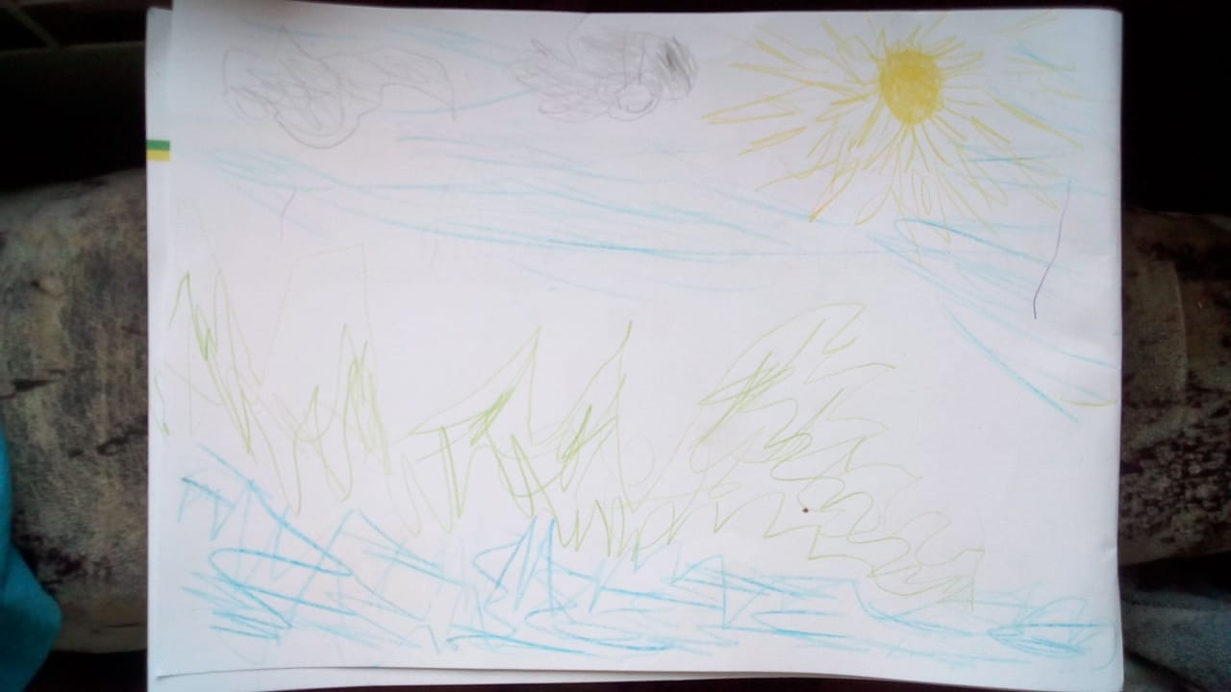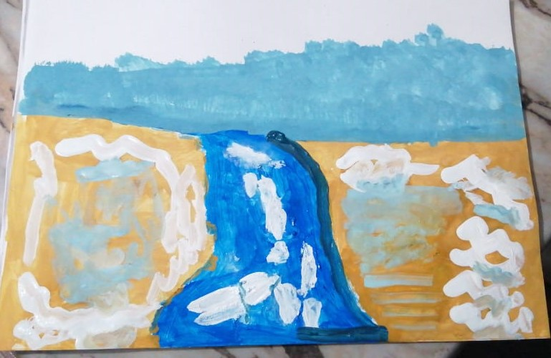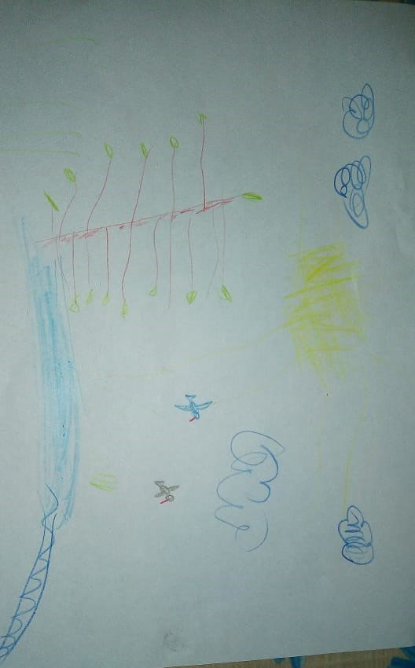

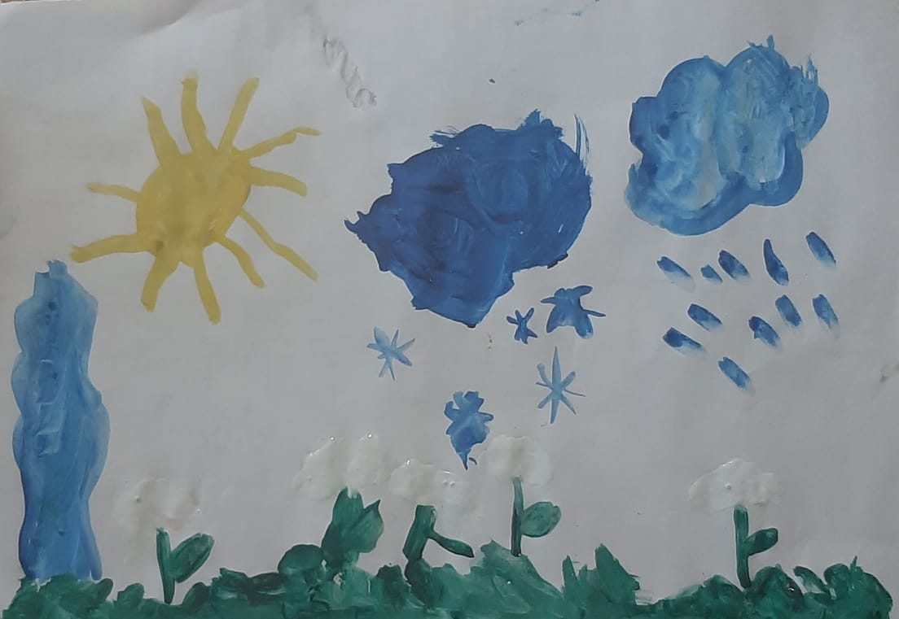

1.Консультация «Возрастные особенности детей 3-4лет»
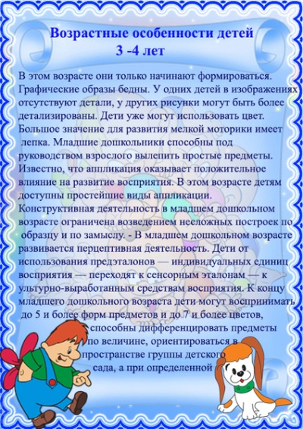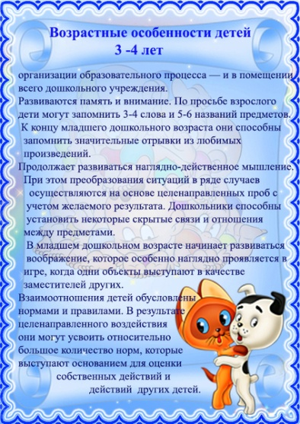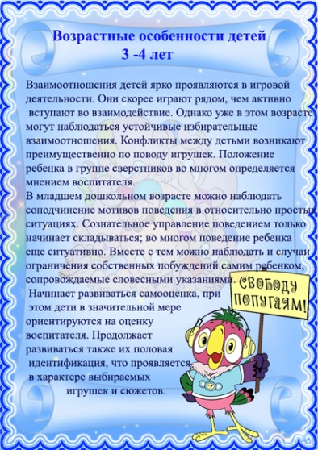
2.Памятка «Если ребенок провинился»
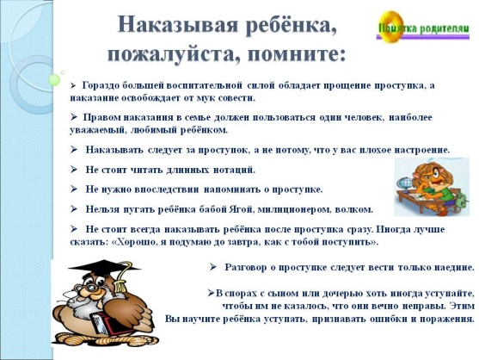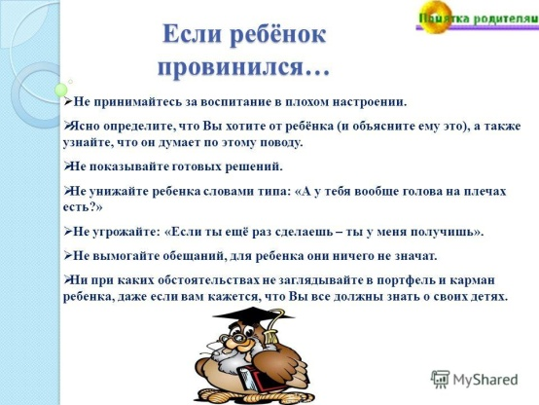
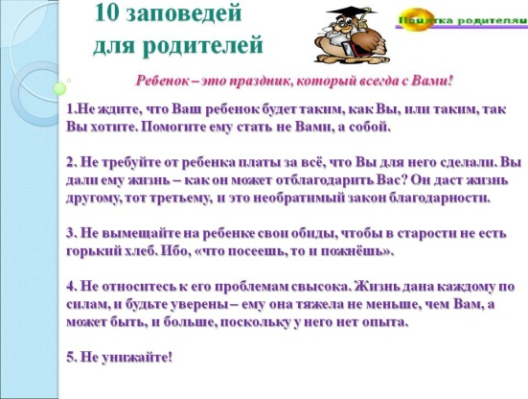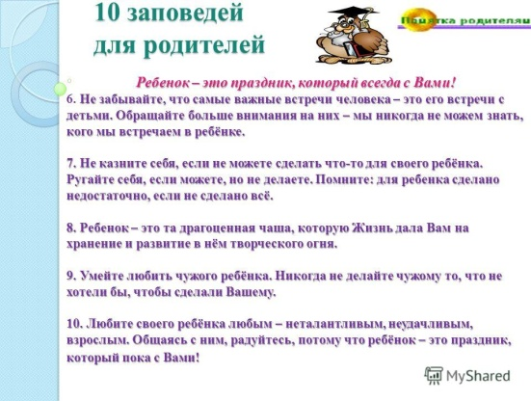

3.Дорожная безопасность
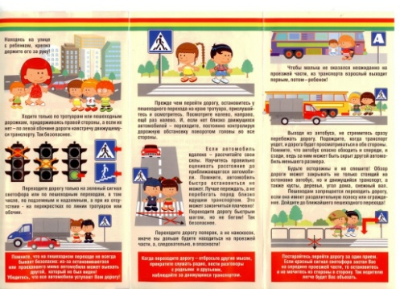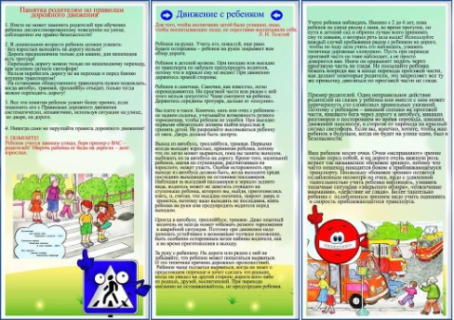

Средство коммуникации: Приложение WhatsAppMessenqer.
Источники
1.Методические пособия по программе «От рождения до школы»
Гербова В.В. Развитие речи в детском саду. 3-4 года. 2015
Дыбина О.В. Ознакомление с предметным и социальным окружением. 3-4 года. 2015
Колдина Д.Н. Рисование с детьми 3-4 лет. 2017
Комарова Т.С. Изобразительная деятельность в детском саду (3-4года) 2015
Лыкова И.А. Изобразительная деятельность в детском саду (3-4года) 2014
Помораева И.А. Формирование элементарных математических представлений (3-4года) 2015
Соломенникова О.А. Ознакомление с природой в детском саду. 3-4 года. 2015

2. Интернет ресурсы
htpps://youtu.be/inpRPOjqVJ0
htpps://vk.com/wall-72518747_13670
htpps://vk.com/wall-76641274_2290
htpps://vk.com/wall-117463599_68536

